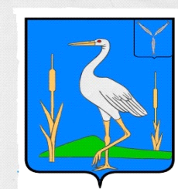
С О В Е Т
БОЛЬШЕКАРАЙСКОГО МУНИЦИПАЛЬНОГО ОБРАЗОВАНИЯ
РОМАНОВСКОГО МУНИЦИПАЛЬНОГО РАЙОНА
САРАТОВСКОЙ ОБЛАСТИ
РЕШЕНИЕ
№5
27.10.2023г.
с.Большой Карай
Об образовании постоянных комиссий
Совета Большекарайского муниципального образования
Романовского муниципального района
Саратовской области пятого созыва

На основании Федерального Закона от 06.10.2003 г. № 131- ФЗ « Об общих принципах организации местного самоуправления в Российской Федерации», в соответствии с Уставом Большекарайского муниципального образования Романовского муниципального района, Совет Большекарайского муниципального образования
РЕШИЛ:

    - Образовать в Совете Большекарайского муниципального образования Романовского муниципального образования Романовского муниципального района Саратовской области пятого созыва следующие постоянные комиссии
- по бюджетно-финансовой деятельности и экономическому развитию муниципального образования;
- по земельным отношениям и благоустройству;
- по социальным и правовым вопросам молодежной политики, спорту и общественным отношениям.
2. Контроль за исполнение данного решения возложить на главу Большекарайского муниципального образования.

3. Данное решение вступает в силу со дня его принятия.

Глава Большекарайского муниципального образования Н.В.Соловьева

